 | 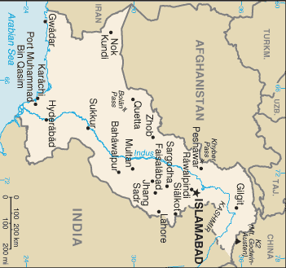 |  |  |  |  |  |  | 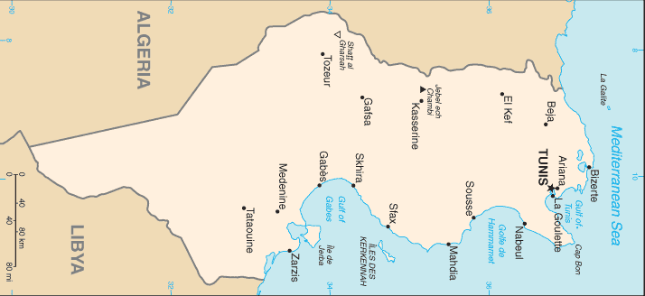
 |  |  |  | INWONERS  162,4 Mio | PAKISTAN |  |  |  |  |  | INWONERS  10,2 Mio | TUNESIË
 |  |  |  | B.N. INKOMEN  141 Mia USD |  |  |  |  |  |  | B.N. INKOMEN  33 Mia USD
 | 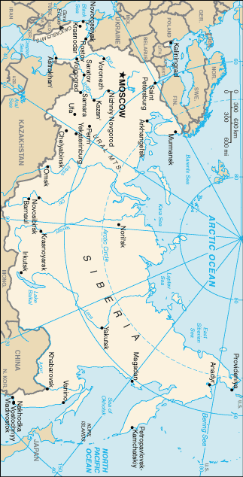 |  |  |  |  |  |  | 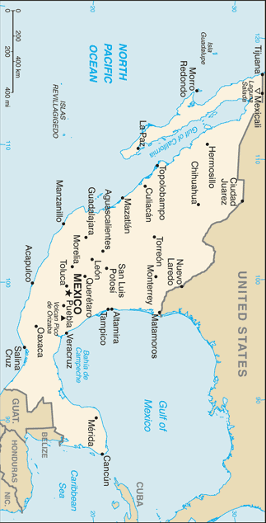
 |  |  |  | INWONERS  141,6 Mio | RUSLAND |  |  |  |  |  | INWONERS  105,3 Mio | MEXICO
 |  |  |  | B.N. INKOMEN  1071 Mia USD |  |  |  |  |  |  | B.N. INKOMEN  878 Mia USD
 | 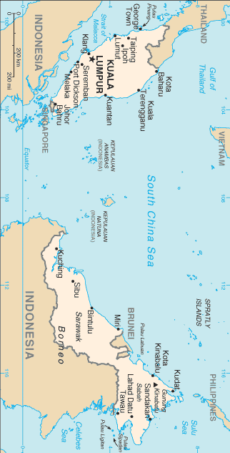 |  |  |  |  |  |  | 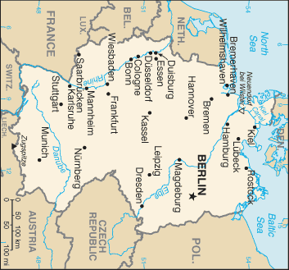
 |  |  |  | INWONERS  26,6 Mio | MALEISIË |  |  |  |  |  | INWONERS  82,3 Mio | DUITSLAND
 |  |  |  | B.N. INKOMEN  174 Mia USD |  |  |  |  |  |  | B.N. INKOMEN  3197 Mia USD

